590460

**Bacharelado em Ciência da Computação: 5°Periodo**

**Organização e Arquitetura de Computadores - 2021-1**

**Prof. Ildeberto de Genova Bugatti**

**Trabalho 01 - Subsistemas de Uma Arquitetura**

**Grupo:**

*Renan* RA: 590452

*Gabriel Henrique* RA: 590460

*Gabriel Rego Oliveira* RA:593117

*Yuri Martins*  RA: 593370

1. Relacione e descreva as funções dos principais módulos existentes na **Arquitetura de um Computador.**

R: Na arquitetura de um computador os principais módulos existentes são a Unidade Central de Processamento a (UCP), Memoria Principal (MP) e Unidades de Entrada e Saída.

Basicamente imagem a baixo (ALGUEM TROCA A IMG PELO AMOR DE DEUS AMO VCS)

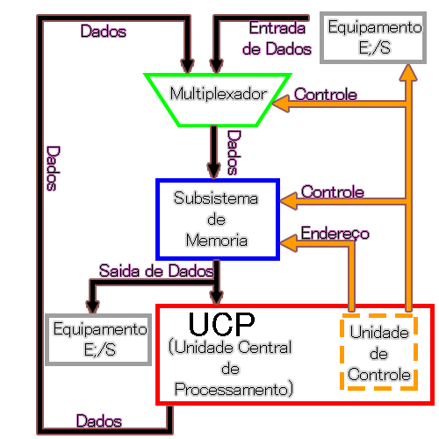

1. Relacione e descreva as funções dos principais módulos existentes na **Arquitetura de uma UCP**.

R: A UCP é o principal componente de uma arquitetura, ela determina quase todas as características de dimensionamento e desempenho de uma máquina. Responsável pela execução de operações (aritméticas, lógicas e relacionais) é constituída por diversos subsistemas (blocos) memores. Esses blocos exercem funções específicas para executar as operações contidas em um programa.

Uma UCP básica é constituída pelos seguintes componentes: Registradores Gerais; Registrador Acumulador; Unidade Lógica e Aritmética; Registradores Contadores Comparador de Magnitude; Multiplexadores; Registrador de Instrução; Contador de Programa; Registrador de Status; Memória CACHE; Memória de Fila; Memória de Pilha; Unidade de Controle e relógio. Esses componentes são interligados e controlados através de três conjuntos de fios denominados: Barramento de Dados, Barramento de Endereços e barramento de Controle.

Basicamente imagem a baixo (ALGUEM TROCA A IMG PELO AMOR DE DEUS AMO VCS)

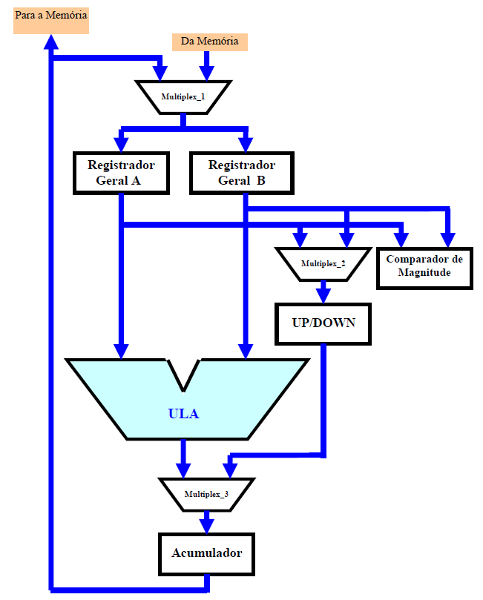

1. Relacione e descreva as funções de todos os barramentos existentes em uma arquitetura de computador.

R:

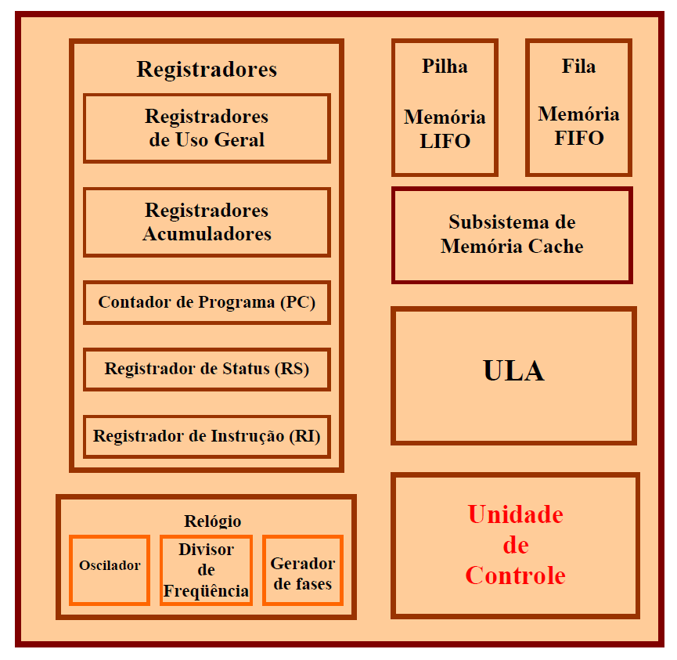

1. Descreva quais as características de uma UCP genérica que definem o dimensionamento dos seguintes registradores:

R: A UCP é o principal componente de uma arquitetura, ela determina quase todas as características de dimensionamento e desempenho de uma máquina. Responsável pela execução de operações (aritméticas, lógicas e relacionais) é constituída por diversos subsistemas (blocos) memores. Esses blocos exercem funções específicas para executar as operações contidas em um programa.

- Registradores Gerais;

utilizados para conter, momentaneamente, os valores dos operandos necessários para a execução de uma operação.

Exemplo- Em uma operação soma (W = X + Y), X e Y são os operandos, os valores contidos nas variáveis X e Y é que são armazenados temporariamente nos registradores Gerais A e B.

- Registrador Acumulador;

utilizado para armazenar temporariamente todos os resultados gerados pela ULA.

Exemplo- No exemplo da operação Soma (W = X + Y), onde: X=753 e Y=96, o resultado calculado pela ULA (849) é armazenado no Registrador Acumulador. Após a finalização da operação o valor contido no registrador acumulador deve ser armazenado na variável W (W = 849).

- Registrador de Instrução;

Sua função é conter a última palavra de instrução buscada (lida) na memória principal. Ou seja, o registrador de instrução armazenar a instrução durante o tempo de execução da mesma pela UCP. O comprimento do registrador de Instrução é determinado pelo Barramento de Dados da UCP.

- Contador de Programa;

Sua função é conter o endereço da próxima instrução a ser buscada na memória. Seu comprimento é determinado pelo barramento de Endereço da UCP. É constituído por um registrador contador contendo uma entrada e uma saída. Um endereço pode ser inserido em sua entrada e armazenado no PC. O conteúdo contido no PC pode ser incrementado utilizando linhas do barramento de controle (PC++ ou PC = PC+1)

- Registrador de Status.

o conteúdo do registrador de Status determina o estado de uma máquina. Ele contém todos os *flags* existentes na arquitetura, tais como: overflow da ULA, Underflow da ULA, Divisão por Zero, Overflow da memória FIFO, Memória LIFO Cheia, entre outros. Os *flags* mostram ou determinam as condições (estados) de todas as atividades que podem ser realizadas pela máquina e geralmente assumem valores lógicos (Verdadeiro ou Falso). O comprimento do RS é determinado pela quantidade de flags existentes na UCP.

1. Quais são as informações contidas na UCP que definem o dimensionamento da Memória Principal, quantidade de palavras e comprimento de palavra.

R: A quantidade de bits que um registrador da MP pode armazenar define o comprimento de palavra da Memória Principal. Por sua vez essa quantidade de bits é definida pelo barramento de dados da UCP. A quantidade de registradores em conjunto com o comprimento de palavra define a capacidade de armazenamento do subsistema de memória. A quantidade máxima de registradores de dados contidos na MP é definida pela quantidade de fios contida no barramento de Endereço da UCP.

1. Quais são os benefícios propiciados por uma memória CACHE em uma UCP?

R: Os benefícios são deixar o mais eficientes os trabalhos a UCP deixando mais veloz e salvando alguns comandos já feitos antes deixando o trabalho da UCP mais fácil e veloz.